In vigore dal 1° Luglio 2015 il decreto “requisiti minimi degli edifici”

La Conferenza Unificata ha deliberato: approvata l’attuazione del decreto riguardante il calcolo della prestazione energetica degli edifici

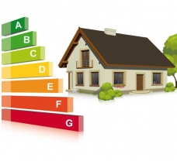
La Conferenza Unificata si è riunita Mercoledì 25 Marzo e ha approvato il decreto sui requisiti minimi degli edifici: modalità e strumenti utilizzabili per il calcolo, impiego delle risorse rinnovabili e requisiti minimi per valutare le prestazioni energetiche degli edifici, sono le tematiche trattate all’interno della normativa.
Obiettivo “efficienza energetica” anche per le regioni italiane, dunque, che dovranno dimostrarsi pronte, per il prossimo 1° Luglio, ad applicare il contenuto del decreto.
Per maggiori dettagli, si attende, nei prossimi giorni, la pubblicazione del testo del decreto, ma considerando le bozze presentate nei mesi scorsi, emerge chiaramente quali saranno i temi toccati. Modalità e strumenti di calcolo della prestazione energetica degli edifici e introduzione e definizione puntuale di “edificio di riferimento”come modello a cui gli esperti dovranno appoggiarsi nella stesura dei propri progetti, saranno gli argomenti fondanti del decreto.
Tutto ciò nell’ottica di raggiungere, entro il 2021, l’obiettivo della ristrutturazione o costruzione di nuovi edifici a “energia quasi zero”, così come sancito dalla Direttiva 2010/31/UE, recepita, in Italia, dalla legge 90/2013.

